**新华卓越电子商城服务页面设计需求**

**一、重疾VIP服务卡：**

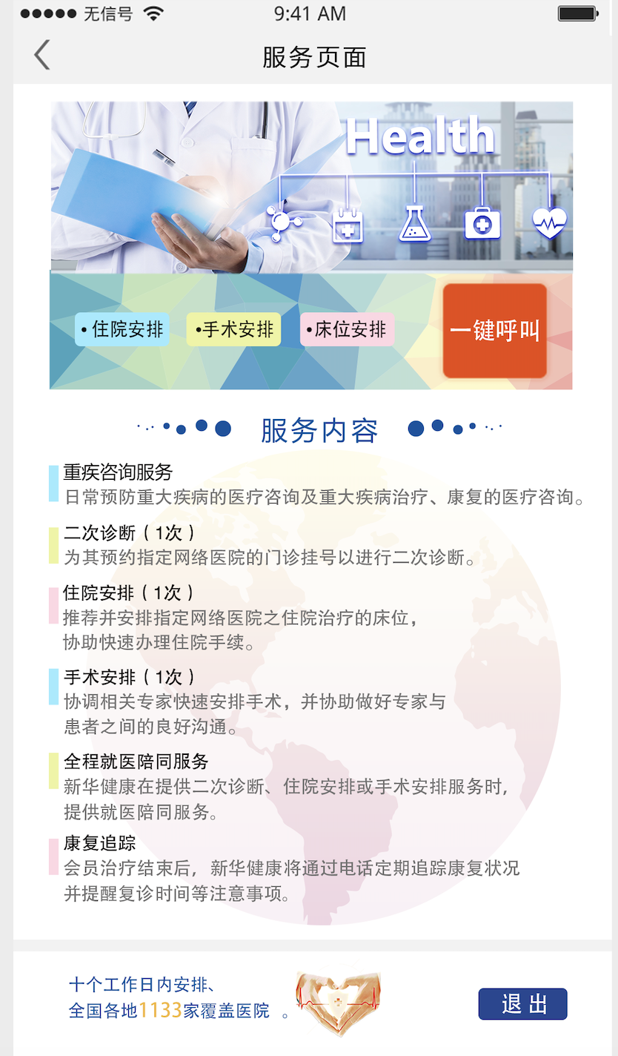

**1、增加“特别说明”：**

本服务重大疫病以保监会规定的重大疾病标准为准，观察期默认为90天，既往病史及转移癌不在本服务范围内。

服务仅限会员本人使用，会员年龄需≦60周岁。

**2、**“1133”修改为“1347”

**二、健康服务卡：**

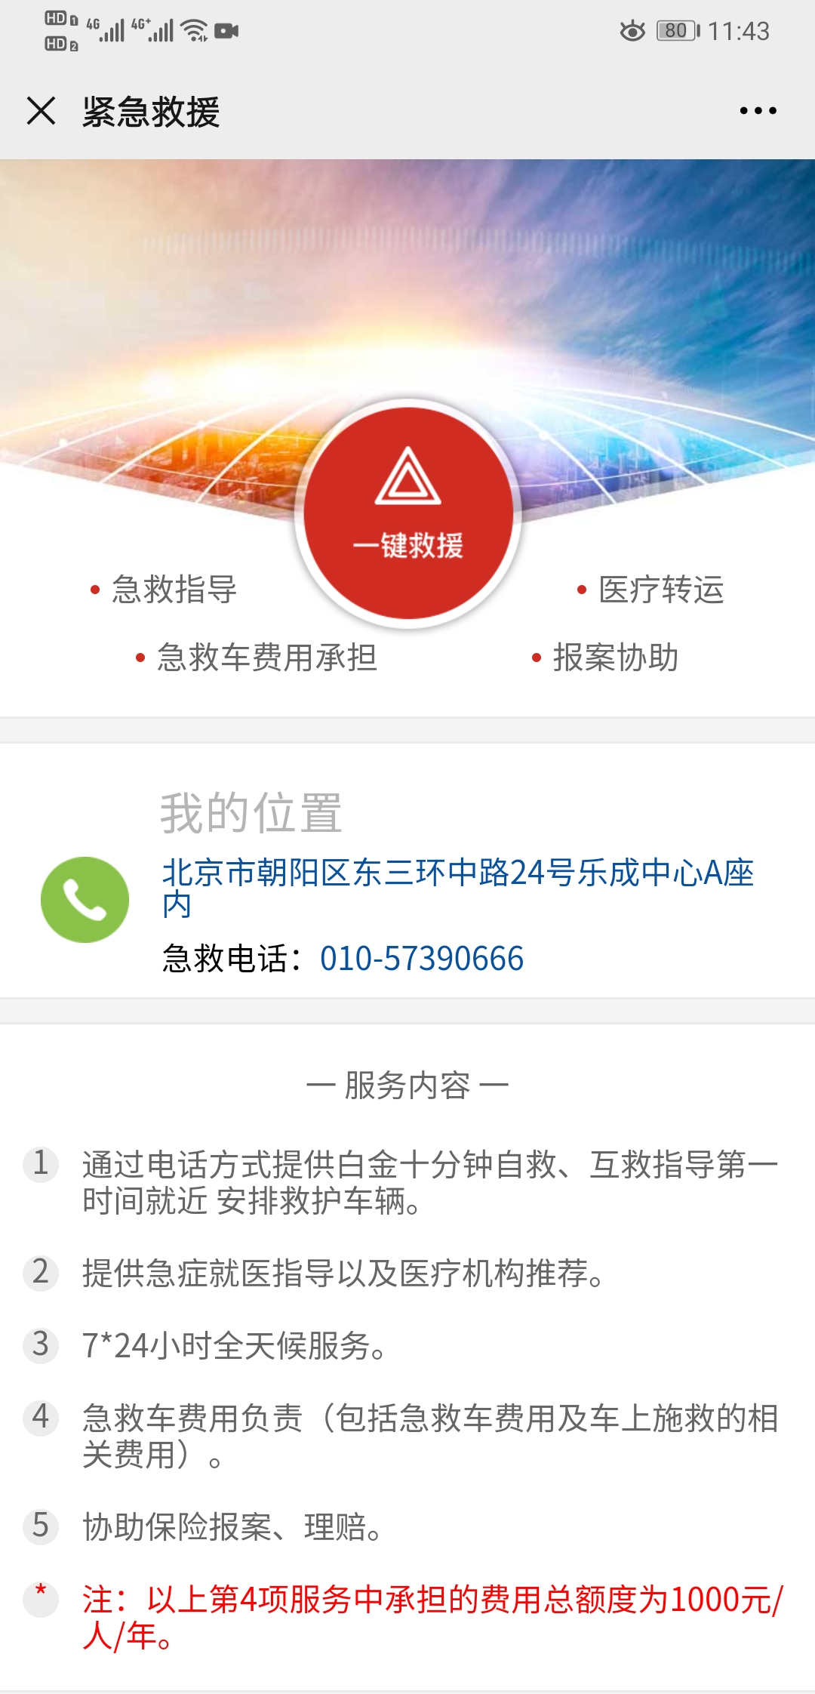

**增加“特别说明”**

本服务仅限会员本人使用，服务观察期15天，观察期即免责期**。**